**27.09 3-А Дизайн і технології**

**Тема. Кораблик — мандрівник.**

**Мета:** формувати в учнів поняття про будову корабля, ознайомити з головними елементами корабля, навчити учнів відрізняти реальні та фантастичні кораблі, навчити малювати фантастичний корабель враховуючи особливості будови корабля, ознайомити з етапами побудови корабля з паперу, розвивати процес зорового сприймання, уваги, уявлення, відчуття композиції, розвивати почуття прекрасного, підбору і гармонії елементів, координації рухів у процесі виконання малюнку, розвивати творче мислення, розвивати креативне мислення; виховувати в дітей естетичний та художній смак.

**Хід уроку**

*Кораблик по морю пливе в далечінь,  
Він бачив морів й океанів глибінь.  
Проплив і в холодній, і в теплій воді,  
І чайкам у небі з труби він гудів -  
Він сотні красивих побачив земель.  
Та нам розповів мандрівний корабель:  
“ Ріднішого берега нам не знайти,  
Де вчився уперше по хвилях пливти!”*

***Ірина Зеленько-Швед***

**Повідомлення теми і мети уроку**

Сьогодні ми будемо виготовляти композицію за зразком. Послідовність виконання зображено на ст.12 альбома-посібника.

Першовідкривач має бути сміливою людиною. Вони вірили в те, в що крім них ніхто не вірив. І не зважаючи на це йшли до своєї мети. Мало хто міг наважитись на подорож до не звіданих земель, відправитись «на край землі», як говорила більшість людей.

Але щоб перетнути шлях через моря та океани їм потрібен був корабель. Без корабля вони не змогли би дістатись до нових земель. Тому саме на кораблі вони йшли до своєї мети.

**Словникова робота**

Юнга - підліток на судні, що навчається морської справи, готується стати

матросом.

Вахта - чергування, перебування на якому-небудь посту на судні.

Щогла- високий стовп, вертикальна або похила конструкція на судні, призначена для встановлення вітрил, прапора або спостережного пункту.

**Виконання практичної роботи.**

* Відкрийте альбом на с.12. Зверніть увагу на послідовність виготовлення композиції.

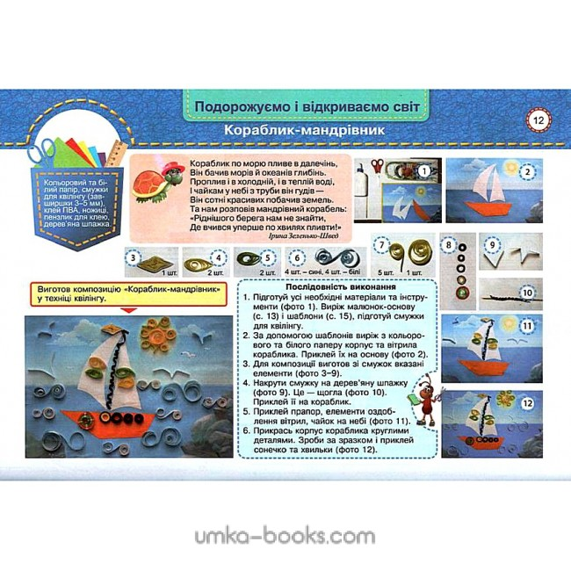

Перегляньте майстер-клас з виготовлення композиції:

<https://www.youtube.com/watch?v=UWxMtBgDcsc>

**Інструктаж з ТБ при роботі з ножицями та клеєм**

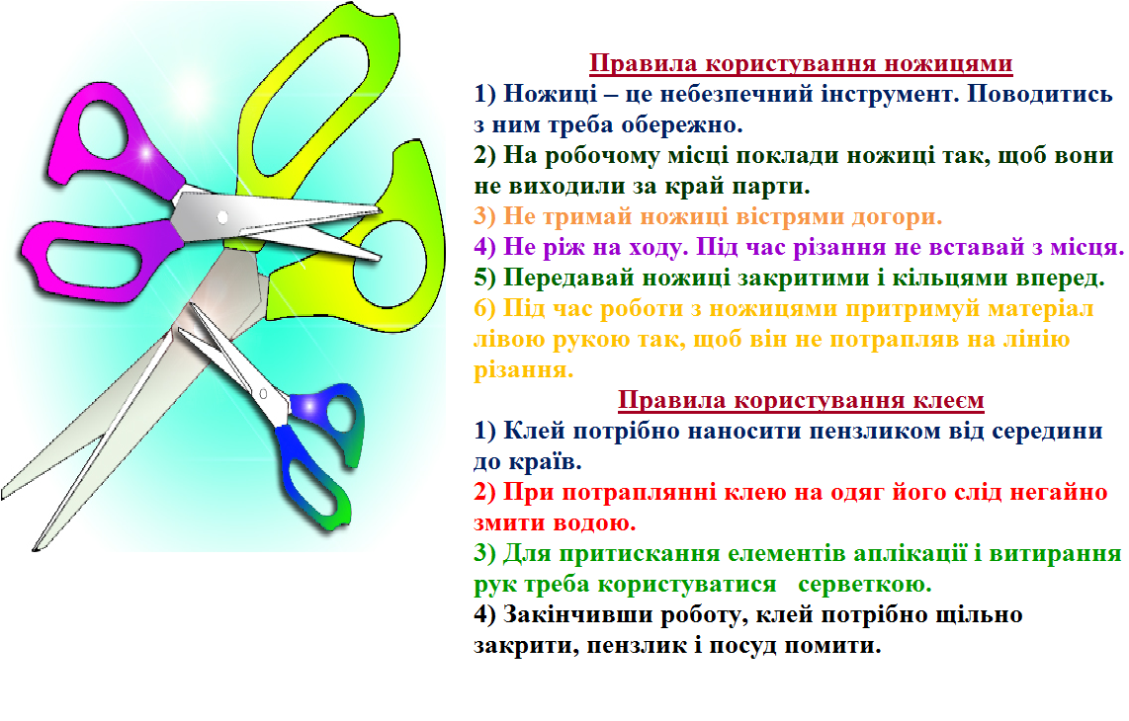

**Пальчикова гімнастика**

<https://www.youtube.com/watch?v=1X0AP8J6bfA>

**Виконання практичної роботи**

Поетапне виконання практичної роботи.

**Прибирання робочого місця.**

Виконану роботу сфотографуй та надішли у вайбер або на Human.